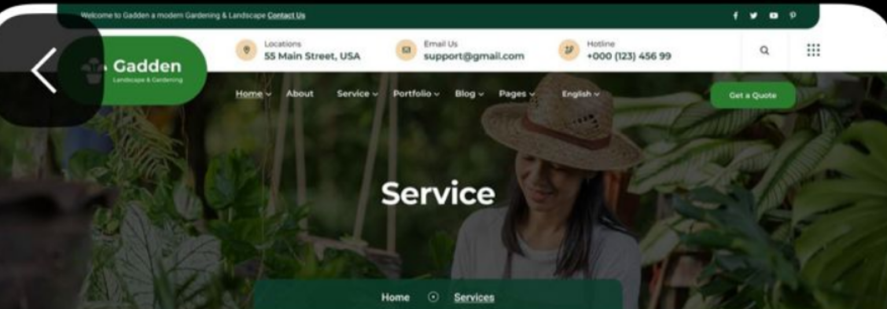

- En la parte de GADDEN, iría el logo de INTI CAMPO
- En localidad no se si se pueda poner el link directo de Google maps y si no la dirección Cra 1 A N 4 18 vía panamericana salida sur, el bordo, cauca.
- Correo electrónico: inticampoagro@gmail.com
- En el otro pongamos enlace directo a tres WhatsApp 3013588333, 3005468008, 3188778621.

Continuamos con la parte donde se extienden las pestañas de INICIO, ahí podemos poner el nombre nuevamente de INTICAMPO SAS ZOMAC y su slogan de DONDE LA TIERRA Y SU GENTE FLORECEN.
- Se ponga una frase pequeña que diga, “Somos una empresa dedicada a ofrecer soluciones de calidad en el área agrícola, enfocándonos en la satisfacción de nuestros clientes y en la mejora continua
- 🌱 MISIÓN DE INTICAMPO
“Brindar soluciones agropecuarias integrales mediante la venta y distribución de insumos de alta efectividad, acompañados de asesoría técnica personalizada y un servicio humano basado en la confianza, la honestidad y el crecimiento conjunto. En Inticampo trabajamos para impulsar el desarrollo económico, emocional y productivo de agricultores y distribuidores, asegurando inversiones reales y resultados sostenibles para cada cultivo.”
🌄 VISIÓN DE INTICAMPO 2040
“Para el año 2040, Inticampo será una empresa líder nacional e internacional en innovación y sostenibilidad agropecuaria, reconocida por ofrecer soluciones efectivas, asesoría técnica especializada y una experiencia de servicio cercana y transparente. Aspiramos a consolidar múltiples sedes en diferentes regiones del país y del mundo, posicionándonos como un centro de confianza, comodidad y acompañamiento continuo para agricultores y distribuidores. Nuestro propósito es transformar la relación entre el campo, la tecnología y las personas, creando un ecosistema donde la tierra y su gente florecen juntos.”
- Ponemos 3 valores; CONFIANZA, CALIDAD, LEALTAD.

Continuamos con la pestaña de SERVICIOS, donde iría.
- Asesoría personalizada, con atención directa.
- Búsqueda y solución de tus problemas agrícolas
- Análisis de suelo
- Análisis de acides del agua.
Continuamos con la pestaña de Portafolio donde solo vamos a poner las categorías de lo que manejamos.
- Fertilizantes foliares
- Fertilizantes edáficos
- Bioestimulantes
- Coadyuvantes
- Fungicidas
- Insecticidas
- Herbicidas
- Maquinaria agrícola

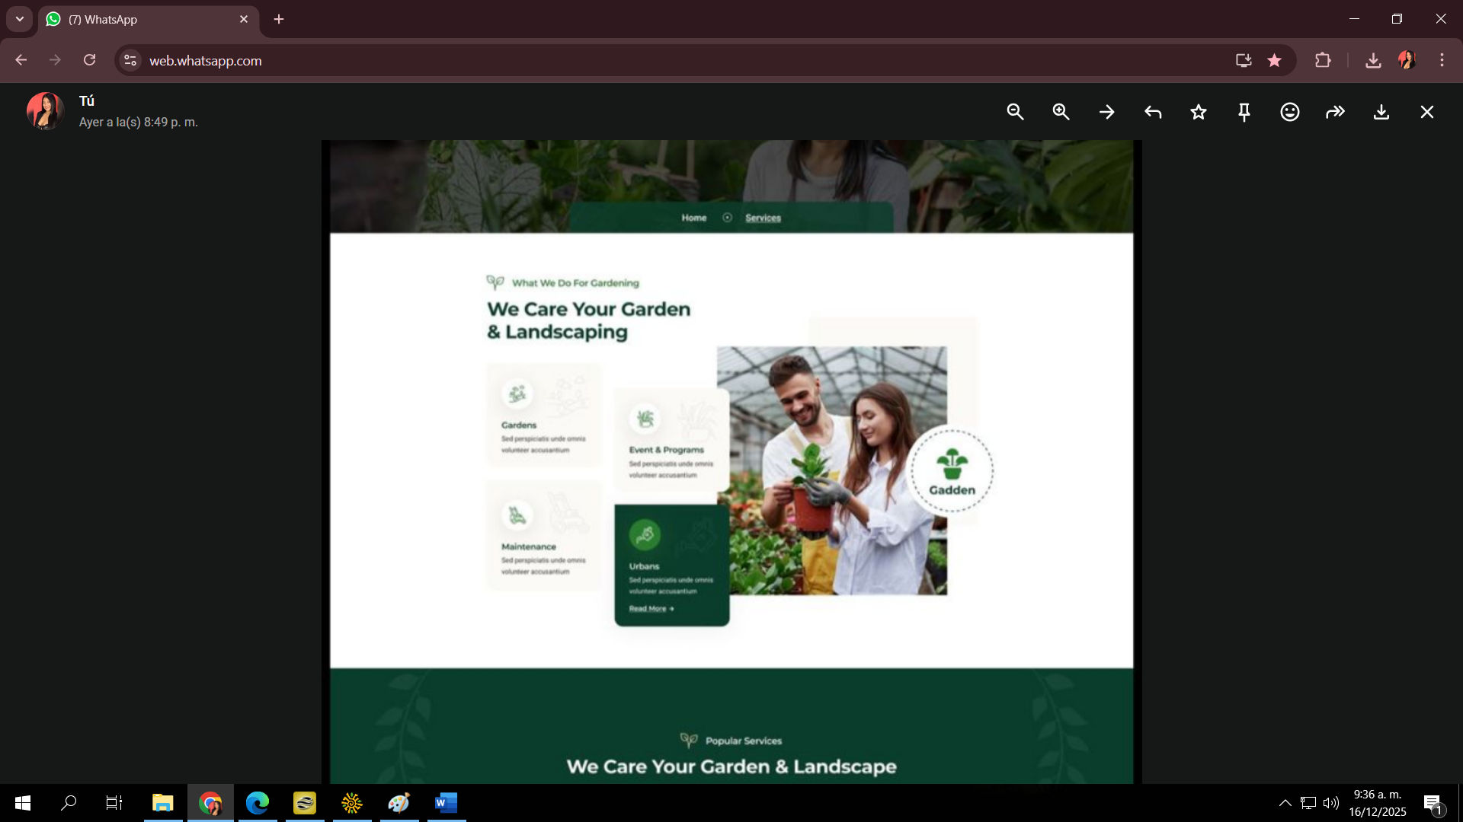
Aquí vamos a poner el tema de FERTILIZACIÓN EDAFICA Y FOLIAR.
En la TORTUGA ponemos las GOTAS DE AGUA, de letrero dentro del mismo recuadro ponemos COADYUVANTE, con una pequeña definición que diga; importancia de la regulación del pH de tus aguas utilizadas para fumigación.
Dándole clic entrarían a ver los productos que serian.
- Aqua PH, presentación de litro, galón.
- Pedal, presentación de litro y galón.
Si se puede poner una pequeña descripción que diga: “regular el PH de tu agua, te ayudara y dará garantía de que tu inversión en fertilización se aproveche al máximo, porque tu mezcla no se cortara y gracias a una acidez controlada, tu cultivo consumirá más la fertilización”
En la parte de las MATICAS, podemos dejar las mismas maticas y poner de titulo FERTILIZACIÓN EDAFICA, y una pequeña descripción que diga, Conoce mas de tus suelos y que tu abono sea 100% aprovechable.
Dándole clic entrarían a ver los bultos de abono, que serían:
- INTI BALANCE – FORMULA 18-18-18 + ELEMENTOS MENORES (BULTO DE 50 KG)
- INTI CULTIVO – FORMULA 14 9 26 + ELEMENTOS MENORES (BULTO 50 KG)
- LINEA YARA
- LINEA NUTRICION DE PLANTAS.
En una pequeña descripción podemos poner ” El correcto manejo del suelo comienza con conocer su acidez y aplicar una adecuada fertilización edáfica. Con nuestros abonos y asesoría especializada, mejoramos la disponibilidad de nutrientes para un desarrollo óptimo del suelo y los cultivos”

En la parte donde esta el icono de la REGADERA, seria dejar ese icono y ponerle un letrero de FERTIIZACIÓN FOLIAR, Y una pequeña descripción que diga; Aplicaciones balanceadas para cada etapa de tu cultivo, CRECER CON MAS RENDIMIENTO Y PRODUCCIÓN.
- INTI ANCESTRAL – presentación LITRO, 500CC, 250CC, 100CC
- INTI CULTIVO ZINC - presentación LITRO, GALON Y POMA 20LT
- INTI ORIGEN (10-30-10) presentación LITRO, GALON Y POMA 20LT
- INTI BALANCE (15-15-15) presentación LITRO, GALON, POMA 20LT
- LINEA DE YARA VITAS.
- LINEA FAZE
Podemos poner una pequeña descripción en la parte de abajo que diga “La fertilización foliar es una estrategia nutricional eficiente que suministra nutrientes esenciales directamente a las hojas, permitiendo una absorción rápida y precisa. Este método corrige deficiencias de forma inmediata, optimiza el desarrollo fisiológico del cultivo y mejora su rendimiento y calidad”
En la parte donde esta el icono de la MAQUINA, le podemos poner un TRACTOR, en esta parte le ponemos un letrero que diga MAQUINARIA, y una pequeña descripción que diga, “la maquinaria que se adapta a tus necesidades”
- SUPRA
- TOYAMA
En una pequeña descripción podemos poner “La maquinaria para fumigación está diseñada para garantizar una aplicación precisa y uniforme de insumos agrícolas, optimizando el control de plagas, enfermedades y malezas. Su funcionalidad permite una dosificación eficiente, reducción de desperdicios y mayor cobertura del cultivo, contribuyendo a la protección fitosanitaria y al rendimiento productivo.”

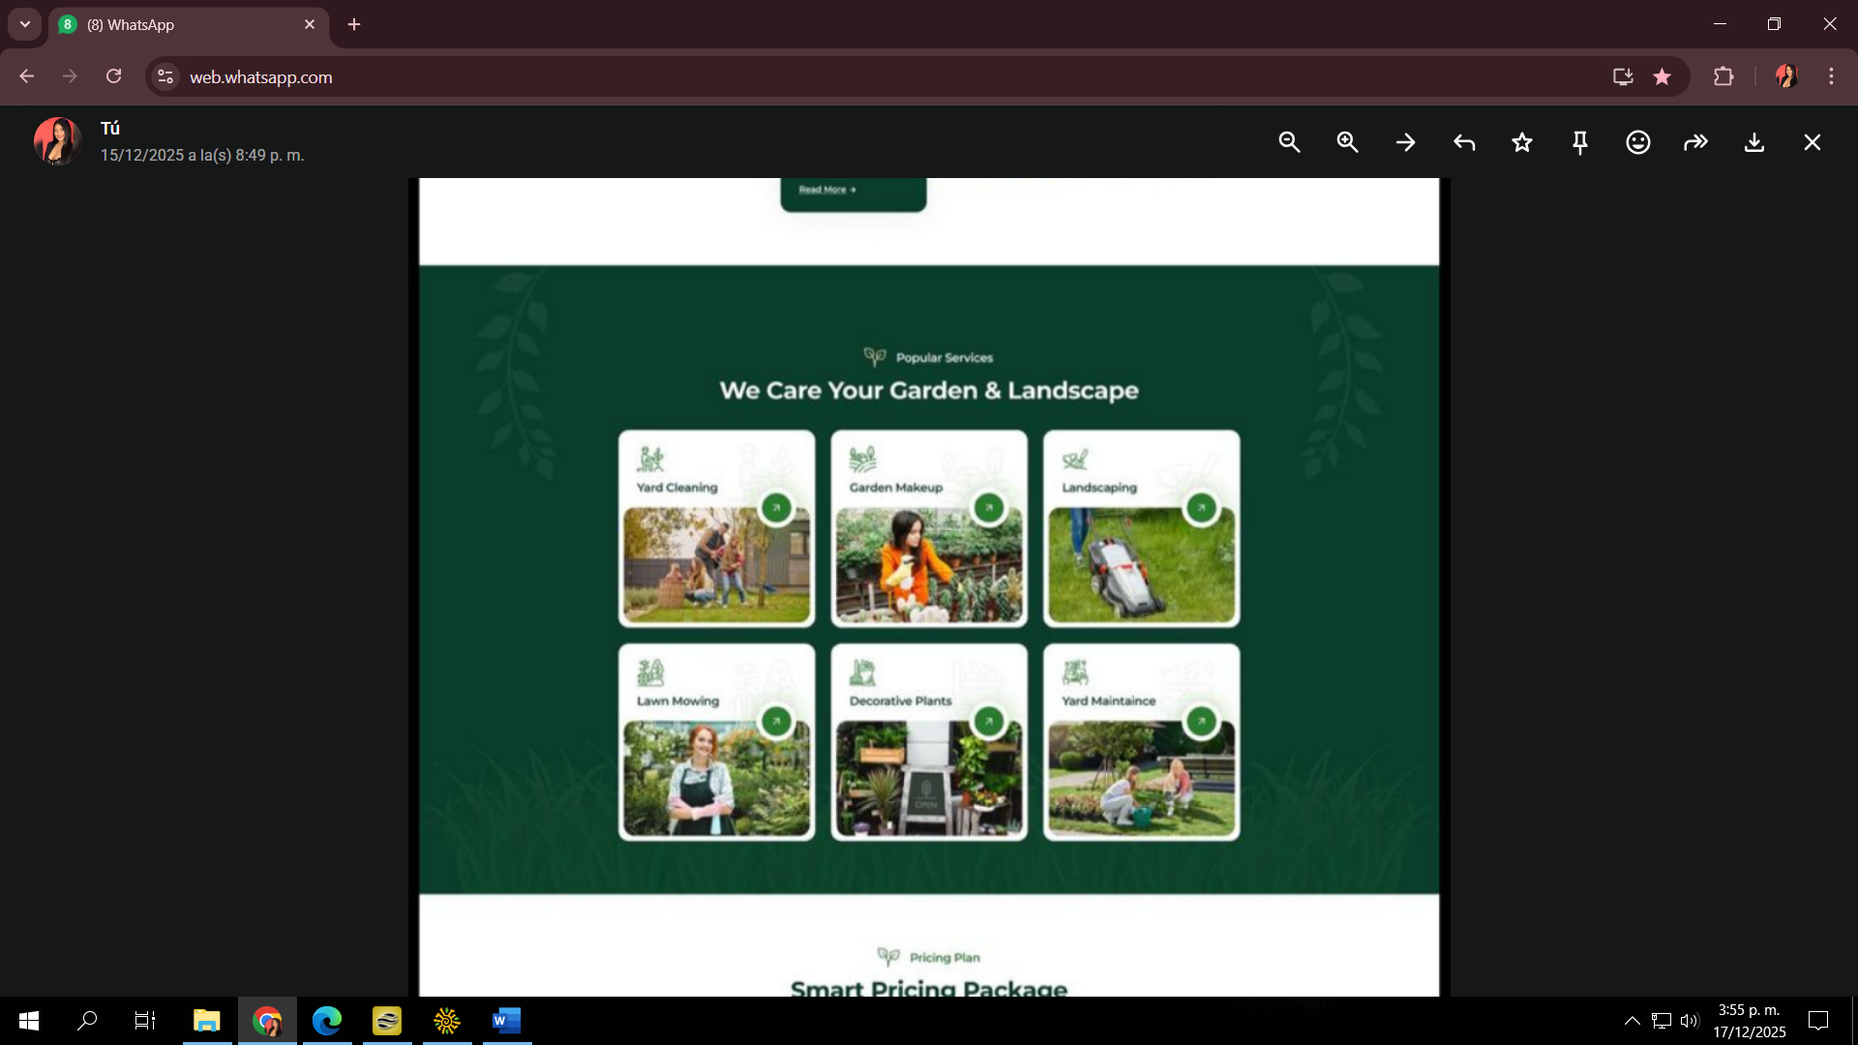
Y AQUÍ TE VOY A ENVIAR UNAS IMÁGENES BIEN TOMADAS QUE ME FALTAN HACER DE LOS PRODUCTOS QUE SON PROPIOS NUESTROS, PERO YA TE LAS COMPARTO EN BUENA CALIDAD.
LE PODEMOS PONER UN LETRERO QUE DIGA “LINEA INTI – CALIDAD” Y LOS NOMBRES DE LOS PRODUCTOS SON:
- INTI BALANCE 18-18-18 + EM - BULTO 50KG
- INTI VITAL 14-9-26 + EM - BULTO 50KG
- INTI ANCESTRAL
- INTI BALANCE 15-15-15
- INTI ORIGEN 10-30-10
- INTI VITAL – ZINC

